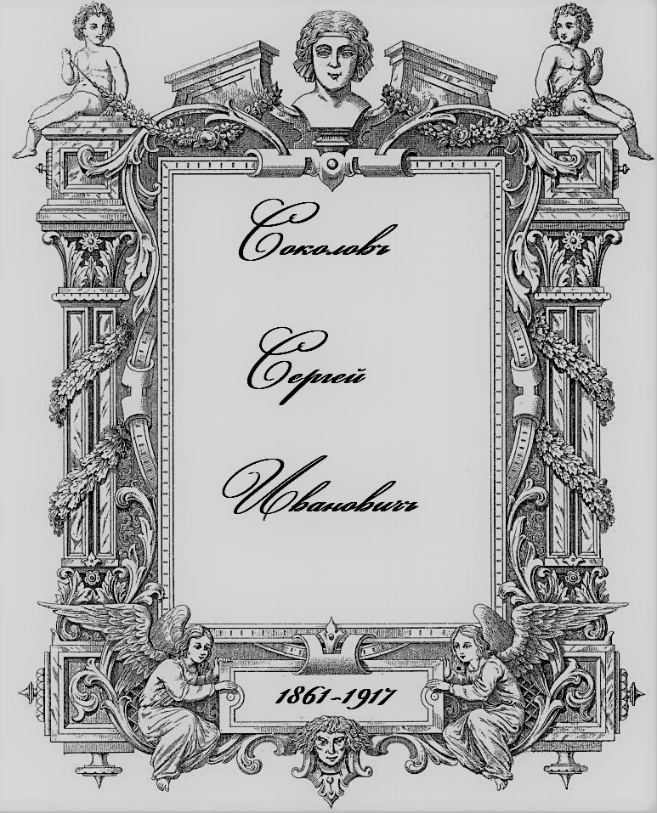
Сергѣй Ивановичъ Соколовъ
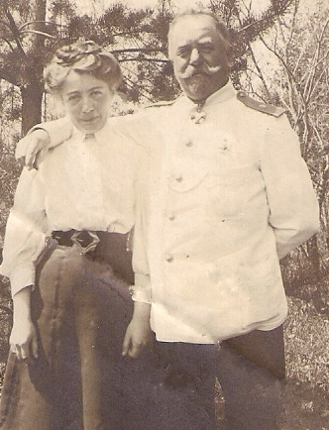
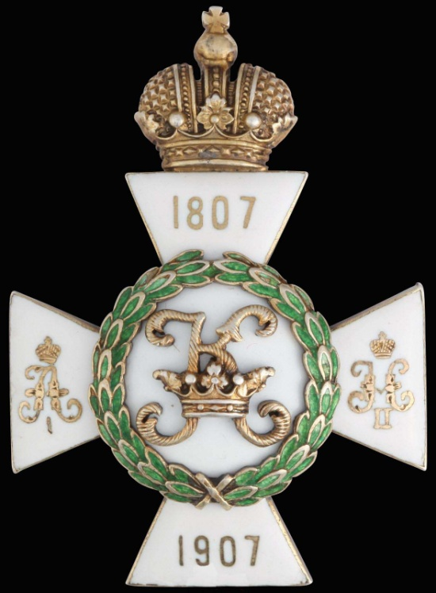
22 декабря 1906 года был утвержден знак об окончании Константиновского артиллерийского училища в Санкт-Петербурге.
Знак представляет собой золотой крест, покрытый белой эмалью и увенчанный золотой Императорской короной.
Соколов Сергей Иванович с дочерью Марией Сергеевной 1908г.
Годы жизни: род. 5 июня 1861 г. – 1917г. статский советник.
Отец: Гвардии подпоручик Иван Дмитриевич Соколов (1830-1871) Мать: Евдокия Антоновна Соколова (Степанова) 1835г.р. Свидетельство.
В метрической книге Успенской церкви села Старого Карачевского уезда…
1853 года Января 16 повенчаны: приходского помещика Дмитрия Ивановича Соколова сын, Гвардии подпоручик Иван Дмитриевич Соколов, 23 лет, православного исповедания, первым браком, с Карачевского уезда, села Щеблыкина /так написано/ Губернского Секретаря Антона Степанова Степанова воспитанницей Евдокией Антоновой Степановой, 18 лет, православного исповедания.
Свидетельство.
В метрической книге Успенской церкви села Старого Карачевского уезда…
1861 года Июня 5 рожден, а 10 крещен Сергей; родители его: живущий близ деревни Пырятинки приходский помещик Гвардии Поручик Иван Дмитриев Соколов и законная жена его Евдокия Антонова, оба православного исповедания.
Восприемники не указаны.
Таинство крещения совершал священник Иоанн Никольский с причтом.
РГИА. Ф.1349. Оп.2. Формулярные Списки чинов гражданского ведомства. Соколов С.И. (1894-1917 гг.).
Формулярный Список о службе Председателя Кромской Уездной Земской Управы Орловской губернии Статского Советника Сергея Ивановича Соколова.
Составлен 19 Июня 1906г.
Родился 5 Июня 1861 года.
Вероисповедания православного.
Имеет орден Св. Анны 3 ст., серебряную медаль Императора Александра III и темно-бронзовую медаль за труды по первой всеобщей переписи населения Империи в 1897 году.
Содержания получает 2000 руб. в год.
Происходит из дворян Орловской губернии.
Родового имения нет.
Благоприобретенное – имеет удобной земли 414 десятин 700 кв.саж.при селе Апалькове Верхне-Боевской волости Кромского уезда.
В службу вступил из воспитанников Орловской Бахтина военной гимназии во 2-ое военное Константиновское училище Юнкером рядового звания – 1877 Сентября 1.
Унтер-офицером – 1878 Сентября 12.
По окончании курса наук произведен в прапорщики в 1-ю полевую пешую Артиллерийскую Бригаду – 1879 года Августа 8 дня… с обязательством прослужить на действительной службе три года. Отправился к назначению 16.08.1879 г., зачислен в пятую батарею 5.09.1879 г., прибыл 16.09.1879 г.
Подпоручиком – 1880 Декабря 18.
Перемещен во вторую батарею – 1881 Июля 28.
Поручиком – 1883 Декабря 4. (Артиллерия в Русской Армии подразделялась на пешую и конную. Разница состояла в том, что в первой расчеты орудий передвигались пешком и скорость перемещения батареи была равна скорости движения пехоты. В конной же артиллерии расчеты сидели на лошадях и конноартиллерийские батареи могли на марше поспевать за кавалерийскими частями. Соответственно, пешая артиллерия предназначалась для поддержки пехоты, а конная - кавалерии. Кроме того, в конной артиллерии орудия были меньших калибров и соответственно более легкими. Батарея пешей артиллерии насчитывала 6 офицеров, 27 унтер-офицеров, 290 солдат. В ней было 206 лошадей и 8 орудий калибра 9 и 4 фунта). 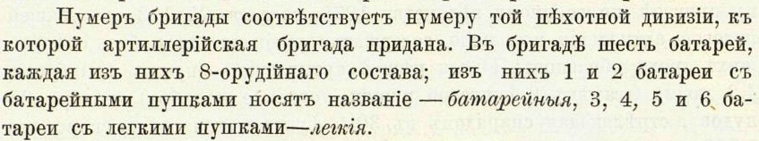 Зачислен в запас полевой пешей артиллерии – 1884 Сентября 18 По роду оружия не состоял. Особых поручений сверх прямых обязанностей по Высочайшему повелению и от начальства не имел. Всемилостивейших рескриптов и Высочайших благоволений не получал… Состоя в запасе избран в Депутаты Дворянства по Кромскому уезду /даты нет/. 19 декабря 1886 г. Кромским Уездным Земским Собранием избран в Почетные Мировые Судьи Кромского Округа – 1887 Сентября 24.
Указом Правительствующего Сената по 1 Департаменту за №236 утвержден в должности Мирового Судьи – 1888 Марта 8.
Вновь избран в Почетные Мировые Судьи на трехлетие по Кромскому уезду – 1888 Сентября 27.
Высочайшим приказом уволен в отставку из военной службы – 1888 Ноября 14.
Указом Правительствующего Сената по 1му Департаменту за №15330, утвержден в должности Мирового Судьи – 1888 Декабря 23.
Приказом по ведомству Министерства Юстиции от 18 Апреля 1889 г. за №6914 приглашен к участию в Кромское Уездное по крестьянским делам Присутствие на трехлетие 1888 – 1891 гг.
Господином Министром Внутренних Дел утвержден в должности Земского Начальника 2 участка Кромского уезда с 1 июля 1891 г.
Указом Правительствующего Сената по Департаменту Герольдии от 30 Мая 1894 г. за №76 переименован в Коллежские Секретари, соответственно чину Поручика в армии.
Указом ПС по ДГ от 12 Января 1895 г. за №1 произведен в Титулярные Советники со старшинством с 10 Декабря 1889 г.
Высочайшим приказом по гражданскому ведомству от 1 Ноября 1895 г. за №65 произведен за выслугу лет в чин Коллежского Асессора со старшинством с 10 Декабря 1892 г.
Высочайшим приказом по гражданскому ведомству от 27 Октября 1897 г. за №75 произведен за выслугу лет в Надворные Советники со старшинством с 10 декабря 1896 г.
Всемилостивейше пожалован серебряною медалью на Александровской ленте в память Царствования Императора Александра III – 1896 Февраля 26.
Всемилостивейше пожалован темно-бронзовою медалью на ленте Государственных цветов за труд по первой всеобщей переписи населения – 1897 г. Всемилостивейше пожалован орденом Св.Анны 3 степени – 1898 Января 1.
XXXV Кромским очередным Земским Собранием 23 сентября 1900 г. избран Председателем Кромской Уездной Земской Управы на трехлетие 1900 – 1903 гг.
Уволен от должности Земского Начальника Высочайшим приказом по Гражданскому ведомству от 27 Ноября 1900 г.
Утвержден в должности Председателя Кромской Уездной Земской Управы от 4 Декабря 1900 г.
Высочайшим приказом по гражданскому ведомству от 16 Апреля 1901 г. за №26 произведен за выслугу лет в Коллежские Советники со старшинством с 10 Декабря 1900 г.
XXXVIII очередным Кромским Уездным Земским Собранием 28 Сентября 1903 г. избран в почетные мировые судьи и Председателем Кромской Уездной Земской Управы на трехлетие 1903-1906 гг.
Приказом Орловского Губернатора от 15 Ноября 1903 г. утвержден в должности Председателя Земской Управы на трехлетие 1903-1906 гг.
Указом Правительствующего Сената от 26 Апреля 1904 г. за №3425 утвержден Почетным Мировым Судьею по Кромскому уезду на трехлетие 1903-1906 гг.
Исполнительной Комиссией Российского Красного Креста 29 Апреля 1904 г. утвержден Уполномоченным Орловского Санитарного Отряда для оказания помощи больным и раненым воинам на Дальнем Востоке, исполнял эти обязанности с 4 мая по 4 сентября 1904 года. Объединенная земская организация по оказанию помощи больным и раненым воинам на Дальнем Востоке Т.И.Полнер 1908. Общеземская организация на Дальнем Востоке.
39 Очередным Кромским Уездным Дворянским Собранием 17 декабря 1904 г. избран в должность кандидата Кромского Уездного Предводителя Дворянства.
Орловским Губернатором 18 Декабря 1904 г. утвержден в должности кандидата Кромского Уездного Предводителя Дворянства.
Высочайшим приказом по гражданскому ведомству от 9 Декабря 1905 г. за №94 произведен за выслугу лет в Статские Советники со старшинством с 10 декабря 1904 года.
Был во временных отпусках в 1879, 1881, 1882 гг., 1883 г. с 14 марта на 14 дней и с 3 сентября 1883 г. по 2 августа 1884 г., 1891, 1895 гг. и являлся в срок.
В отставке не был.
Женат на дочери Поручика девице Екатерине Иванове Бацовой, дети у них: дочь Мария, 27.01.1887 г.р., сын Сергей, 29.12.1887 г.
Жена и дети вероисповедания православного.

1891 -1907г. Земский отдел Министерства внутренних дел 1907-1917г. Главное управление землеустройства и земледелия (ГУЗиЗ). 1907-1912 Непременный Член Кромской Уездной Землеустроительной Комиссии. 1912-1915 Чиновник особых поручений 6-го класса при переселенческом управлении. Енисейское Районное Переселенческое Управление (г. Красноярск). Помощник заведующего районом. 1916-1917 Тургайско – Уральский переселенческий район. Помощник заведующего районом по Уральской области (г. Уральск).
Биографические сведения 1871-1877г. Орловская Бахтина военная гимназия.
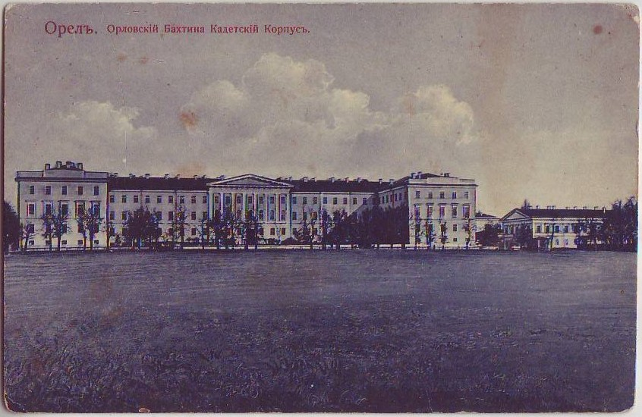 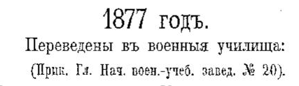 1877г. Переведен во 2 Константиновское военное училище С.Пб.
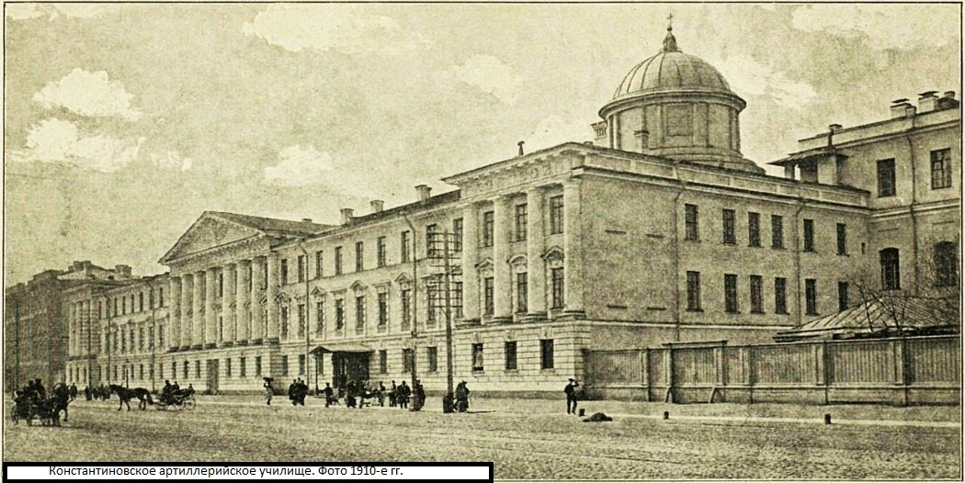
1879г. подпоручик выпущен в офицеры полевой артиллерийской бригады.

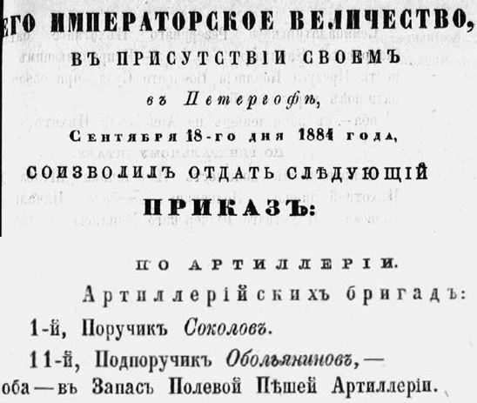
1886 года Генваря 15 обвенчаны:
Жених состоящий в запасе полевой пешей Артиллерии поручик Сергей Иванович Соколов 24 лет,
невеста дочь умершего поручика Ивана Драгоя Бацова девица Екатерина Ивановна Бацова, 23 лет. Земский отдел Министерства внутренних дел. С 1июля 1891г. 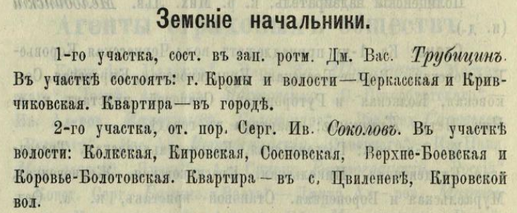
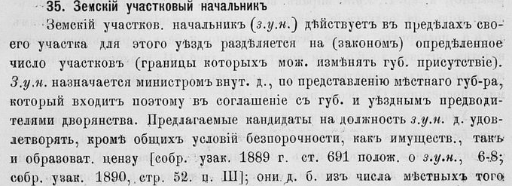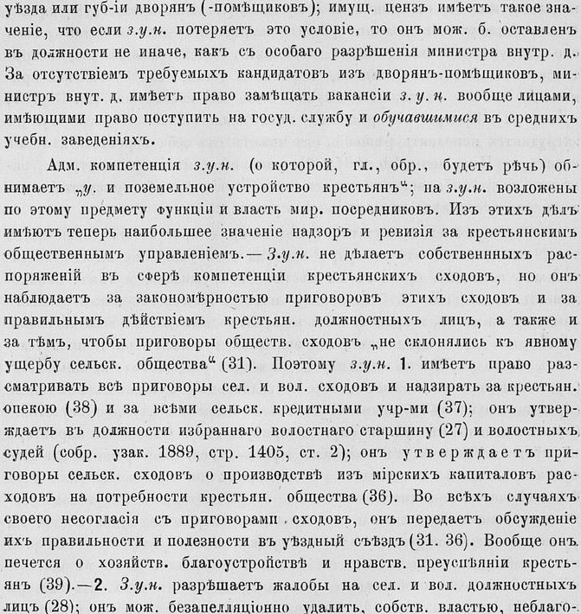
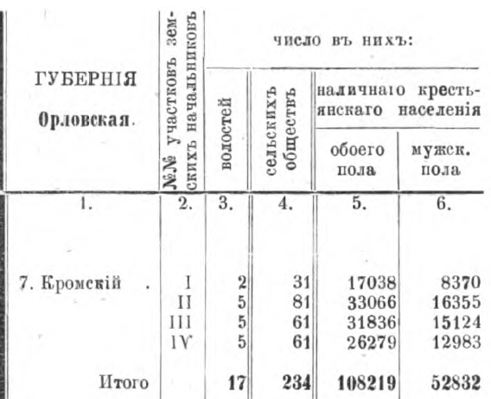

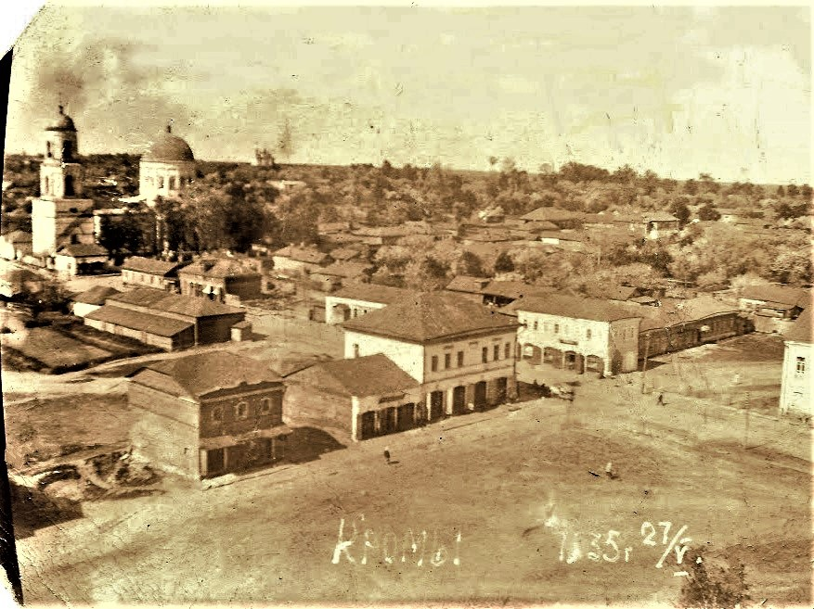
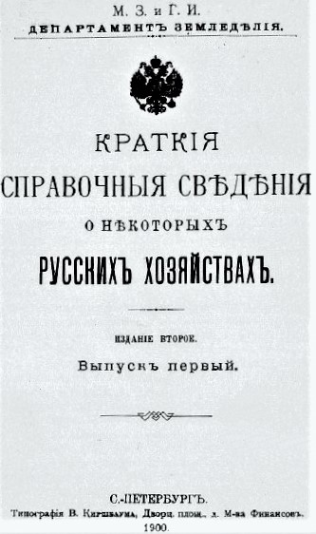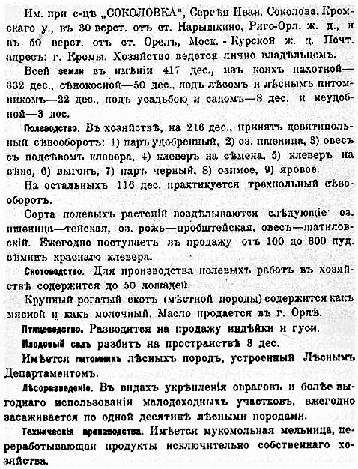

1897г. К.А.(коллежский асессор ) Земский начальник 2-го участка Кромского уезда (отставной поручик). 1898г. Н.С. (надворный советник) Земский начальник 2-го участка Кромского уезда
1902 К.С.(коллежский секретарь) председатель Кромской уездной земской управы Орловской губернии. Вся Россия 1902г. 1253
1904 участие в Русско-Японской войне. Уполномоченный Орловского Санитарного Отряда для оказания помощи больным и раненым воинам на Дальнем Востоке.
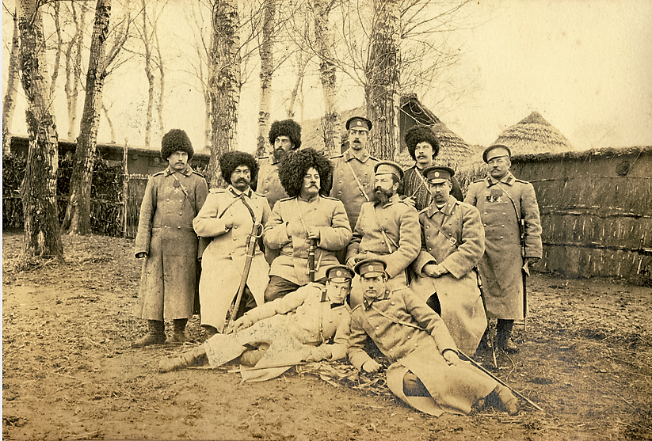
1905г. К.С.(коллежский секретарь) председатель Кромской уездной земской управы Орловской губернии.
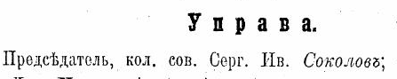
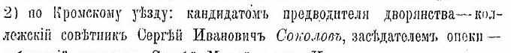
1906г. С.С.(статский советник) председатель Кромской уездной земской управы Орловской губернии. 1907г.
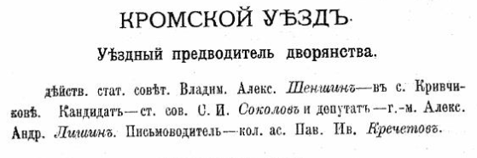
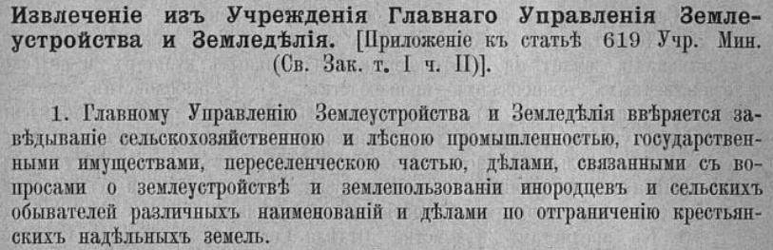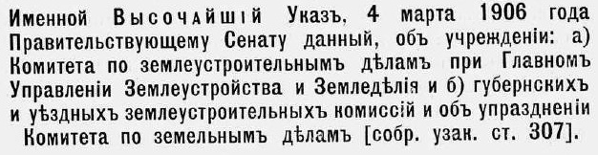

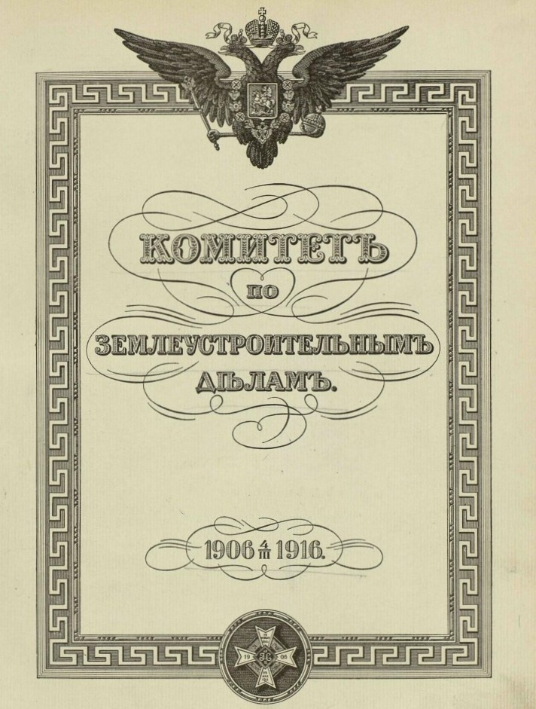

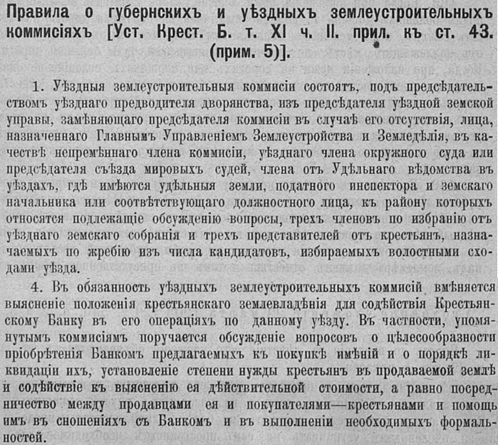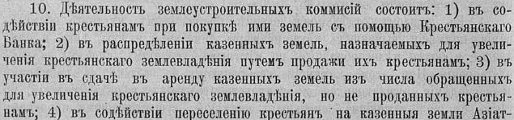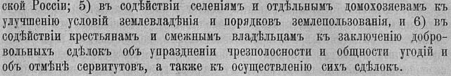

12 февраля 1907 - 21 апреля 1912г. Непременный Член Кромской Уездной Землеустроительной Комиссии.
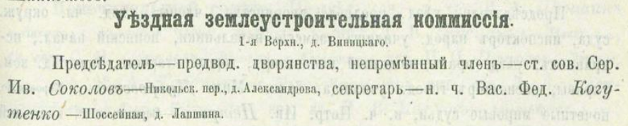
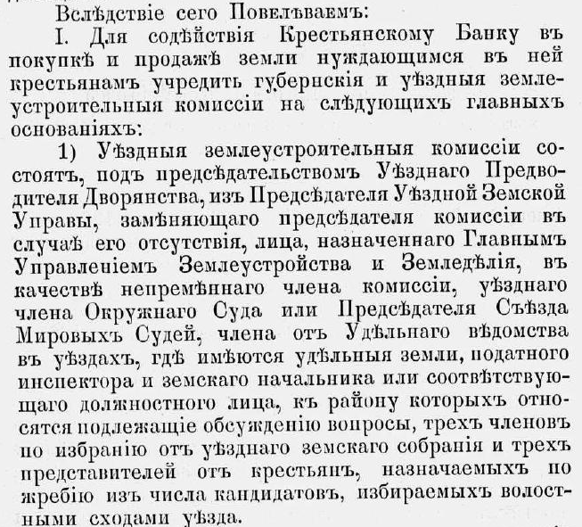
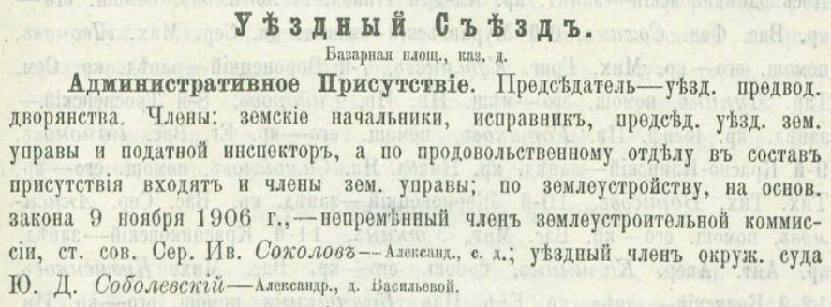
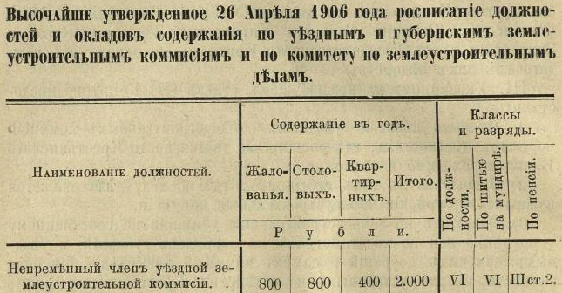

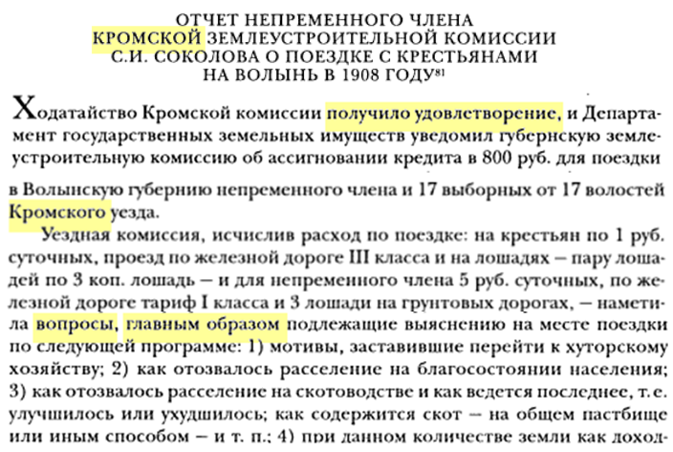
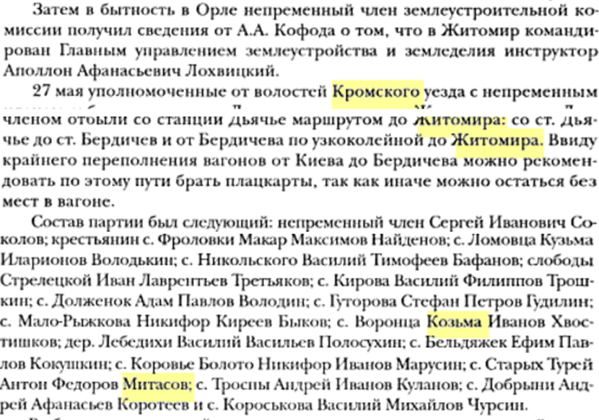

Столыпинская реформа и землеустроитель А.А.Кофод: Документы, переписка, мемуары. Отчет непременного члена Кромской землеустроительной комиссии С.И.Соколова о поездке с крестьянами на Волынь в 1908 году (27 мая)
На основании закона о землеустройстве от 29 мая 1911 г. губернские и уездные землеустроительные комиссии, исполнявшие до этого преимущественно посреднические обязанности по содействию крестьянскому землеустройству, были преобразованы в органы, призванные самостоятельно удовлетворять ходатайства о землеустройстве и окончательно разрешать в порядке судебного рассмотрения, возникающие при этом споры. Они распространяли свои действия не только на крестьянские надельные земли, но и на все земли мелких владельцев.

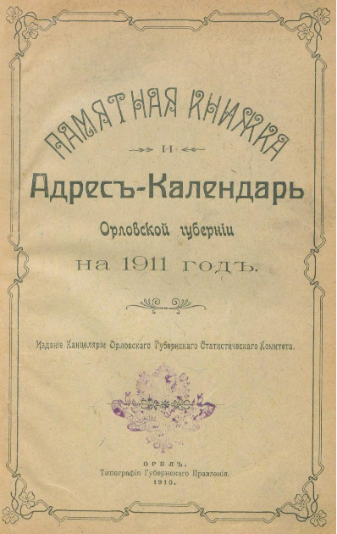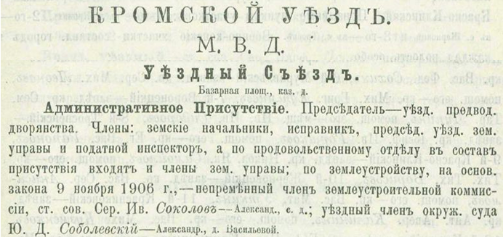

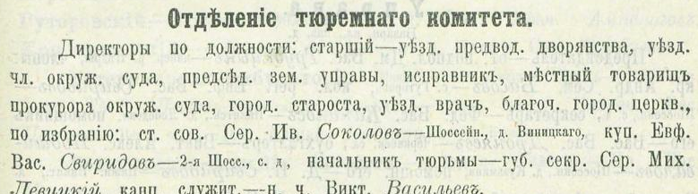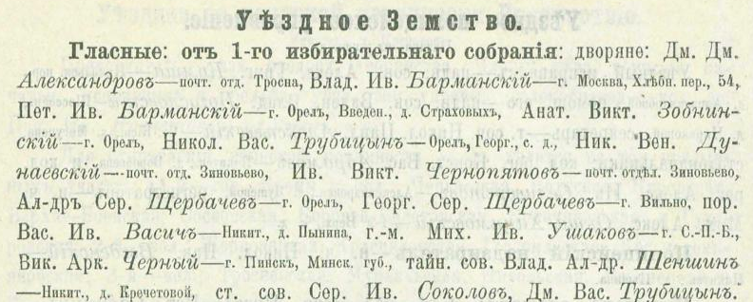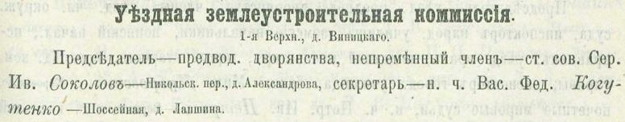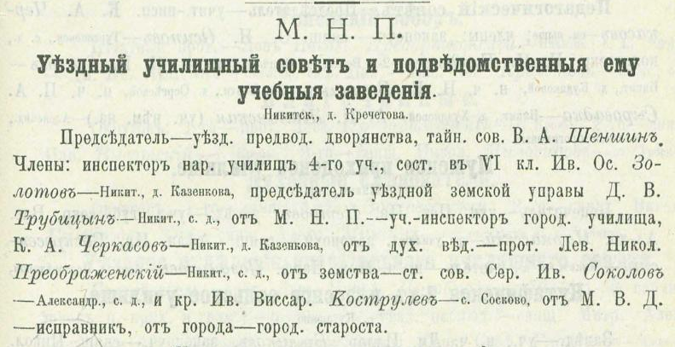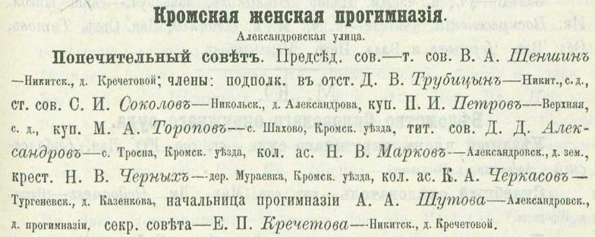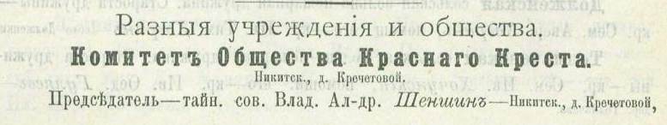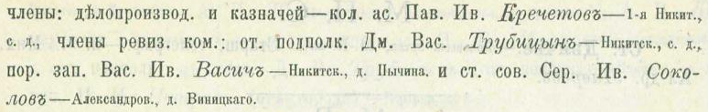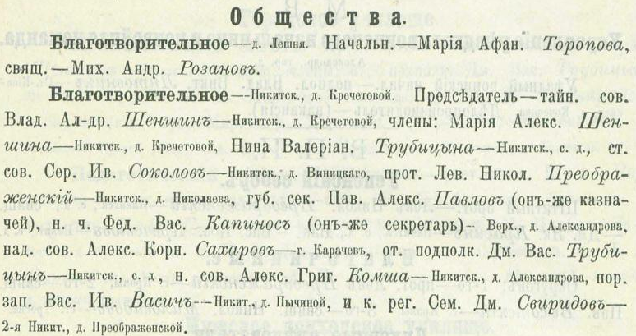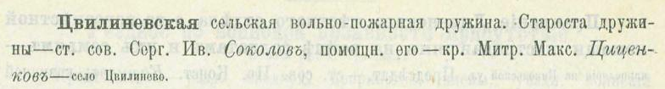

Департамент земледелия Министерства земледелия. О переводе Сергея Соколова. 02 мая 1912 РГИА Шифр: Ф. 398 Оп. 71 Д. 26731.

1912-1917г. Главное управление землеустройства и земледелия (ГУЗиЗ). В октябре 1915 года Главное управление преобразуется в Министерство земледелия. Переселенческое управление.

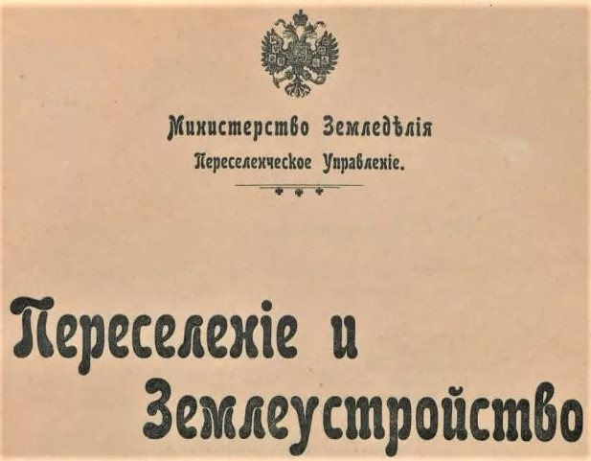

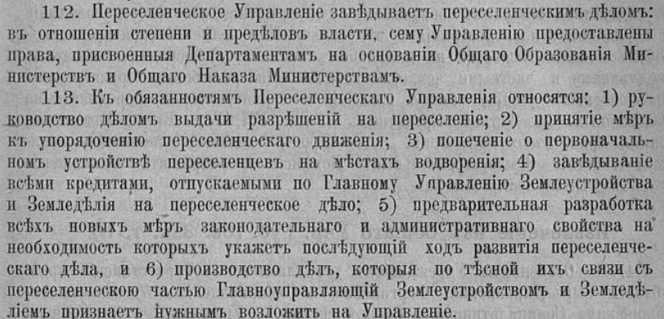

Отправлен в административную ссылку?

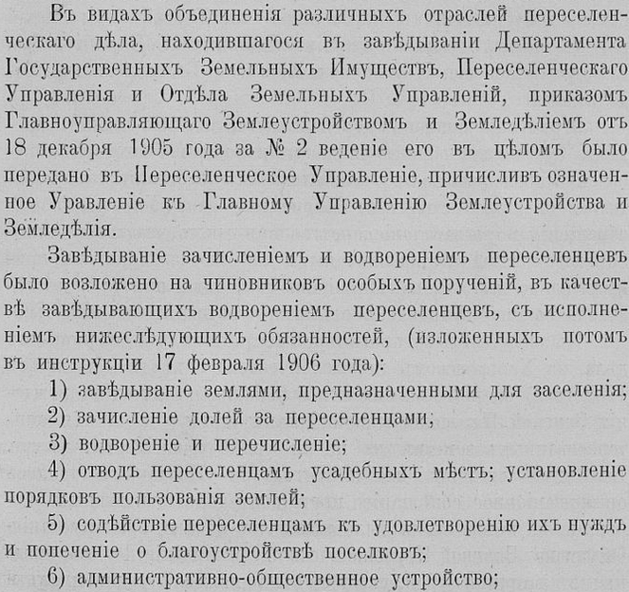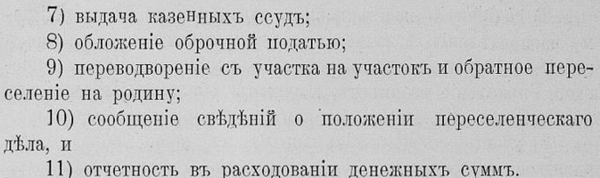

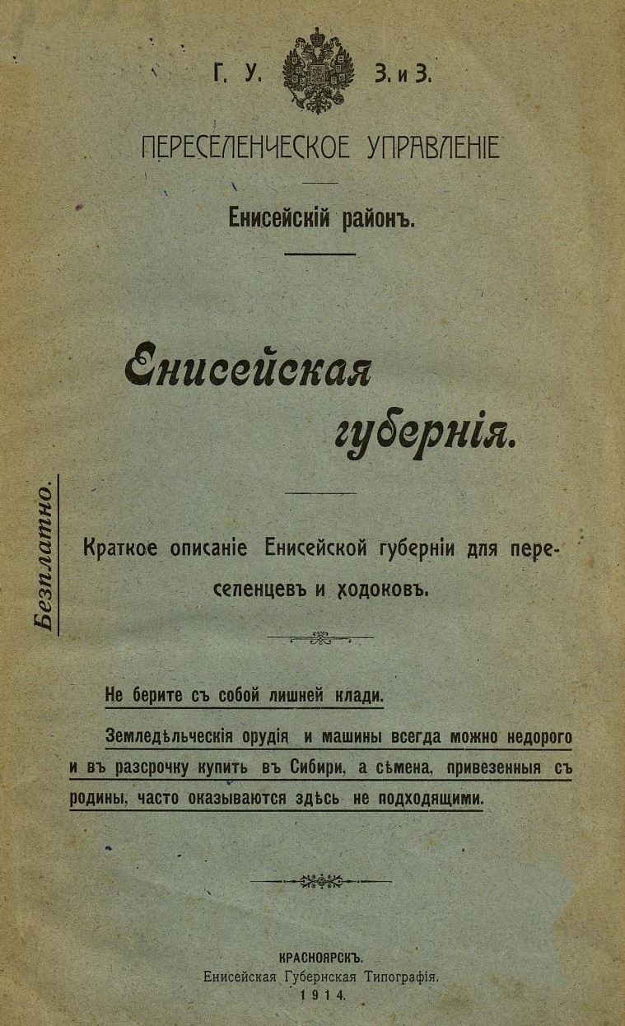

Чиновник особых поручений 6-го класса при переселенческом управлении.

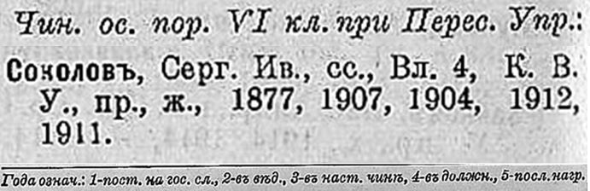

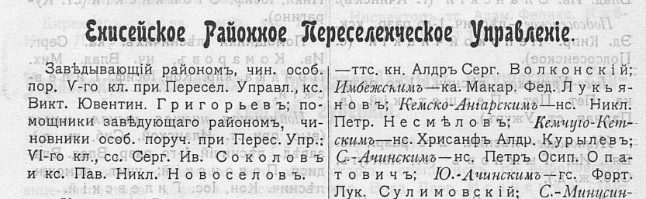

г. Красноярск 1912-1914 г. 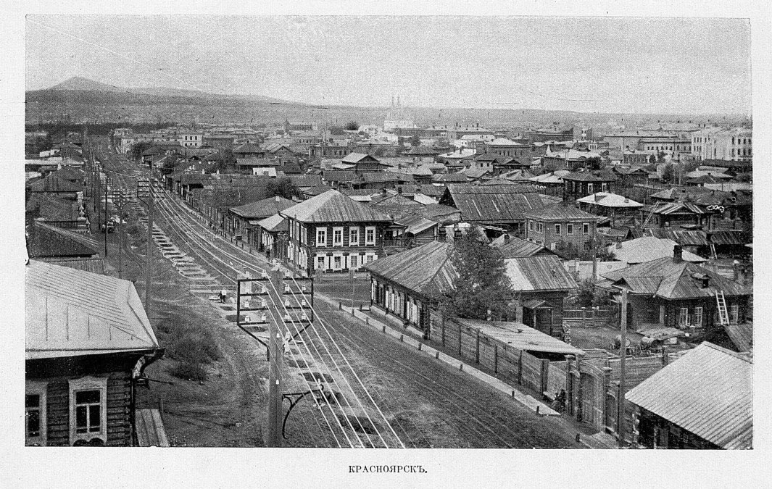

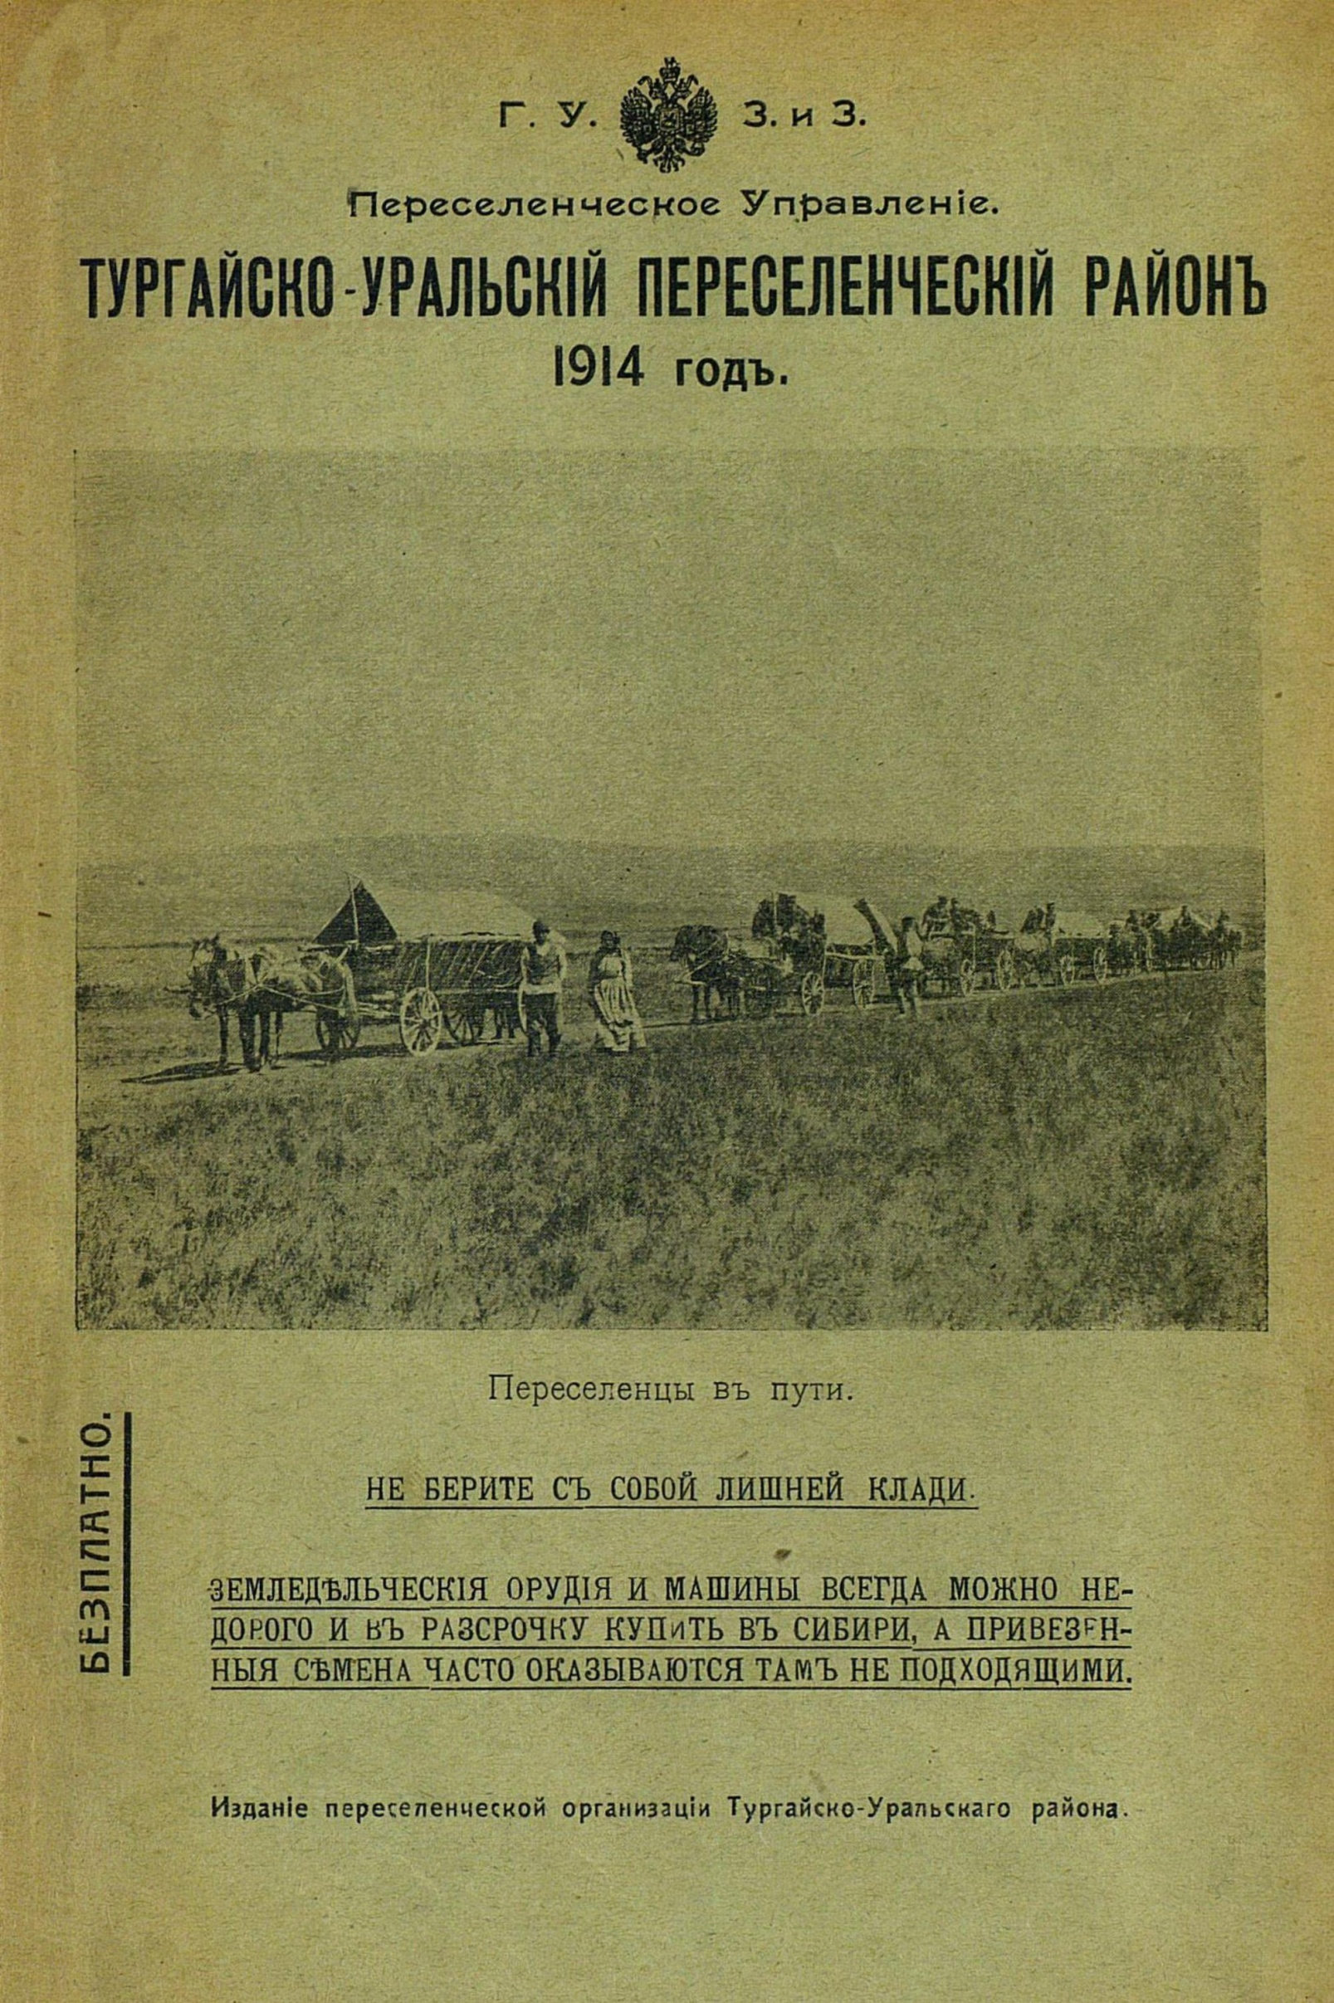

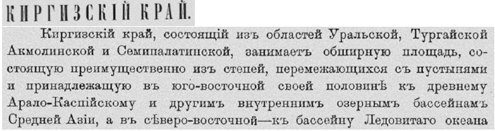

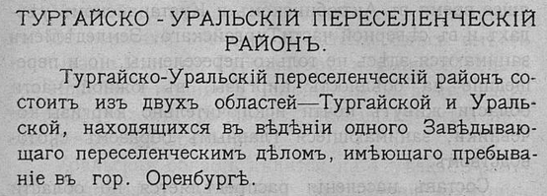

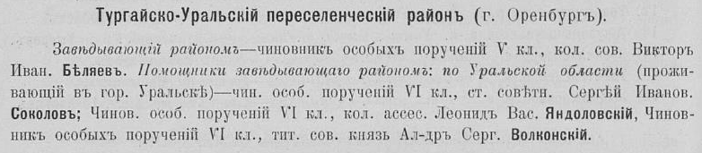

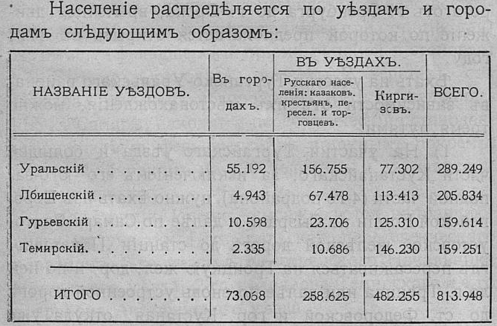

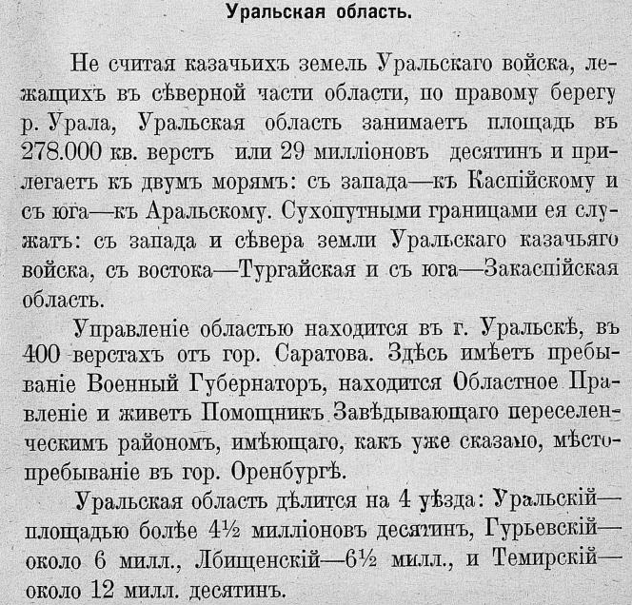

ЦГА РК (Центральный гос.архив Республики Казахстан) » г.Алматы Ф-29 Заведующий переселенческим делом в Тургайско-Уральском районе Главного Управления Землеустройства и земледелия, г. Оренбург опись 2

На 1 марта 1916 г. 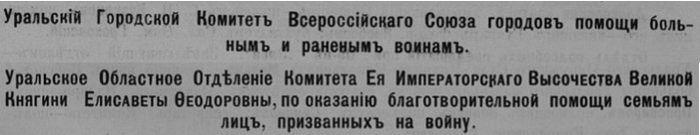

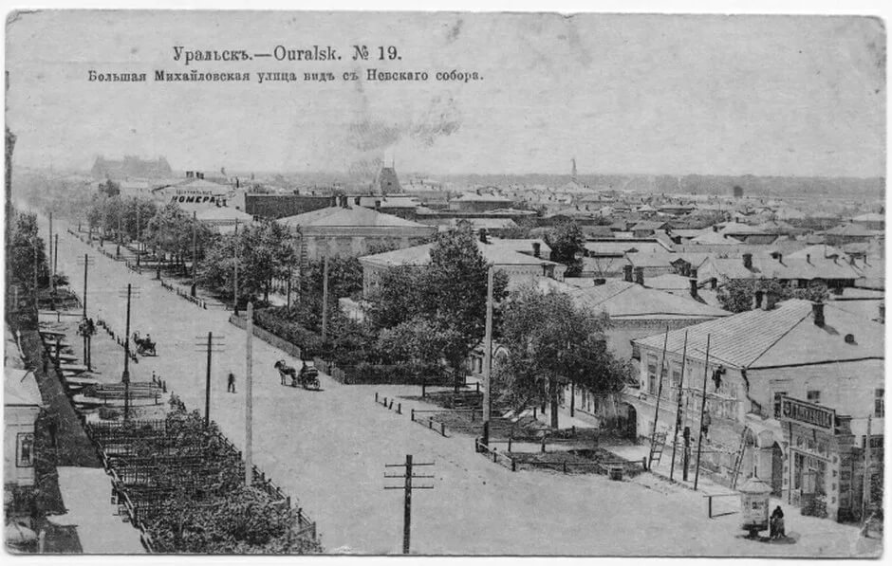Умер в 1917 г. Уральске от сыпного тифа похоронен в общей могиле городской больницы.
http://fgurgia.ru/object/235702286 РГИА
РГИА Шифр Ф. 1349 Оп. 2 Д. 343 Л. 80-88
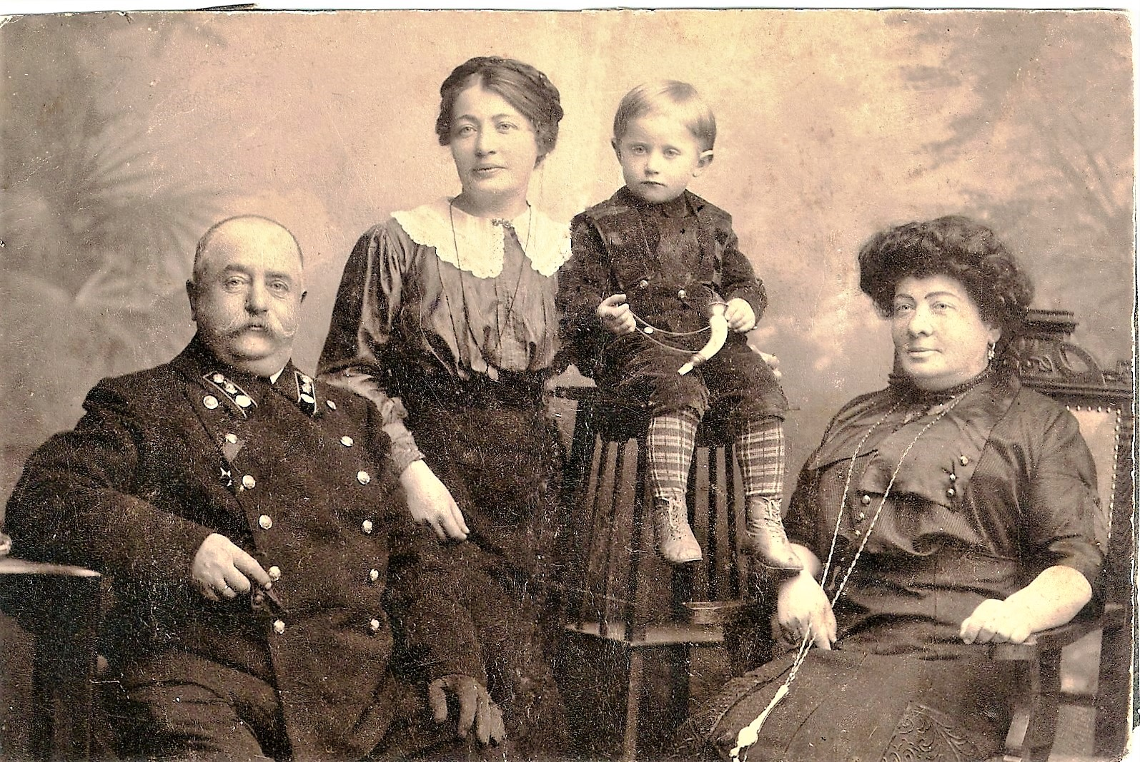
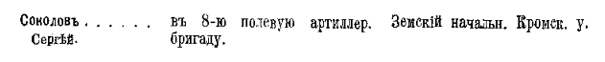
Адресная книга календарь орловской губернии 1898г

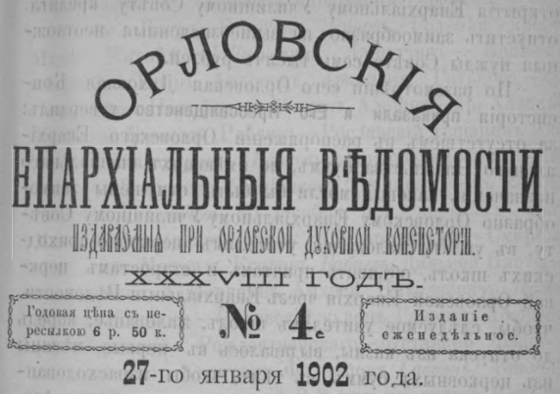 Утверждены въ должности церковныхъ старостъ на слѣдующее трехлѣтіе при церквахъ сель Кромскаго уѣзда: Цвиленева—надворный совѣтникъ Сергѣй Ивановичъ Соколовъ. Ильинская церковь.

1887 Год в сельскохозяйственном отношении по отвѣтам, полученным от хозяев
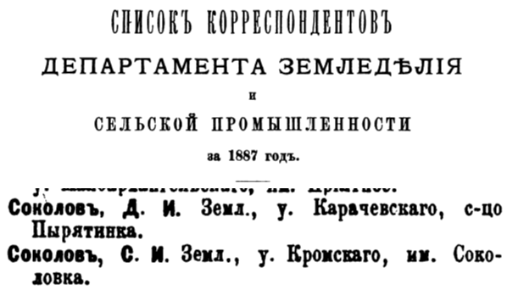
1891г.
Вся Россия 1895г. Адреса землевладельцев стр.842
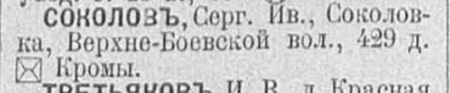
Вся Россия 1899г. Адреса землевладельцев

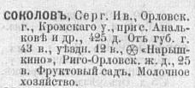
Вся Россия 1902г. 1 десятина = 2400 саженям² = 10 925,4 м² = 1,0925 га
Жена Бацова Екатерина Ивановна 1862г.р. Женский патриотический институт Выпускъ 31-й. 1879 г. Большая серебряная медаль.
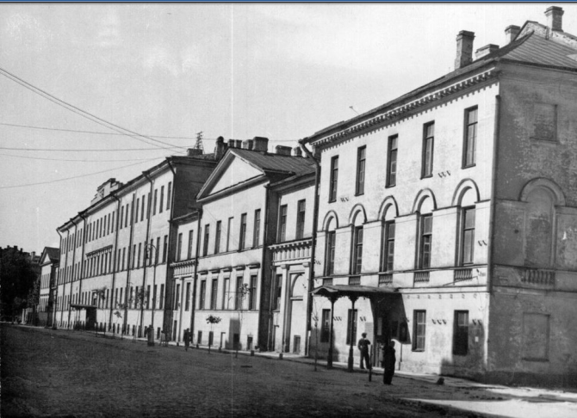
Свидетельство.
В метрической книге Михаилоархангельской церкви, что при Орловском Бахтина Кадетском корпусе…
1886 года Генваря 15 обвенчаны:
Жених состоящий в запасе полевой пешей Артиллерии поручик Сергей Иванович Соколов 24 лет, православного исповедания, первым браком,
и невеста дочь умершего поручика Ивана Григорьевича Дорогой-Бацево девица Екатерина Ивановна Дорогой-Бацева, 23 лет, православного исповедания;
поручителями были
по женихе Действительный Студент Петр Иванович Барманский и дворянин Виктор Александрович Бриммер,
по невесте Поручик Николай Александрович Бриммер и юнкер Владимер Бацов. Бриммер Николай Александрович Даты жизни: 24.02.1859 – Биография: Православный. Окончил Орловский Бахтина кадетский корпус (1877), 3-е Александровское военное училище (1879), офицерскую артиллерийскую школу. Выпущен в 10-ю полевую арт. бригаду с прикомандированием к 11-й конно-артиллерийской батарее. В службу вступил 26.05.1877. Прапорщик 08.08.1889. Подпоручик 18.12.1880. Поручик 01.01.1885. Штабс-капитан 21.05.1893. Капитан 28.07.1896. Подполковник 28.08.1900. Окончил офицерскую артиллерийскую школу. Командир 21-й конной артиллерийской батареи 1909. На 1911 - полковник, командир Кавказского Конно-Горного Дивизиона. Начальник кавалерийского училища в Смоленске (до Революции 1917 года). Начальник штаба дивизии С.М. Буденного. (1918,---1925.07.02 в Ленинграде) Штабс-капитан лейб-гв. Семеновского полка. В Вооруженных силах Юга России. Ранен 1919.02.15 у Кирилловки. Остался в СССР. Расстрелян большевиками 1925.07.02 в Ленинграде. [Волков С.В. Офицеры Росс.гв. М.,2002] Чины: на 1 января 1909г. - 14-й конно-артиллерийский дивизион, подполковник
Таинство брака совершал Протоиерей Димитрий Аракин с причтом.
Главное выкупное учреждение Министерства финансов
Дело о выкупе земельных наделов временнообязанными крестьянами В.Н. Дорогой-Бацевой деревни Ивановки Ливенского уезда Орловской губернии. 24 марта 1873 г. - 21 июля 1875 г.
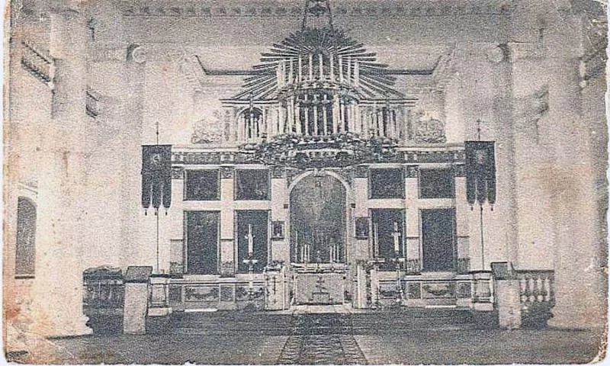
Церковь Бахтина кадетского корпуса.
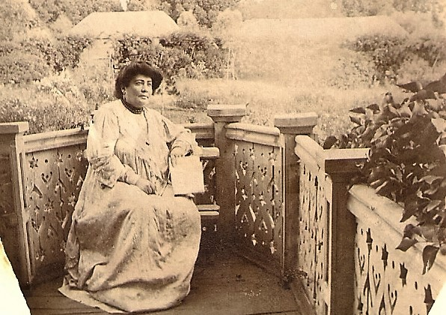

Дочь Соколова (Власова) Мария Сергеевна 27.01.1887г.
Л.48 об. и л.52
Копия.
Свидетельство.
В метрической книге Николаевской церкви села Апалькова Кромского уезда…
1887 года Января 27 рождена, а февраля 2 крещена Мария, родители ея села Апалькова Артиллерии Поручик Сергей Иванович Соколов и законная жена его Екатерина Ивановна, оба православного вероисповедания; восприемниками были Болховского уезда села Болдыса Надворный Советник Ростислав Петрович Апухтин и Карачевского уезда сельца Перятинки Гвардии Поручица вдова Евдокия Антонова Соколова. (В одной из копий ошибочно написано Антоново-Соколова).
Таинство крещения совершал Священник Григорий Переверзев с причтом.
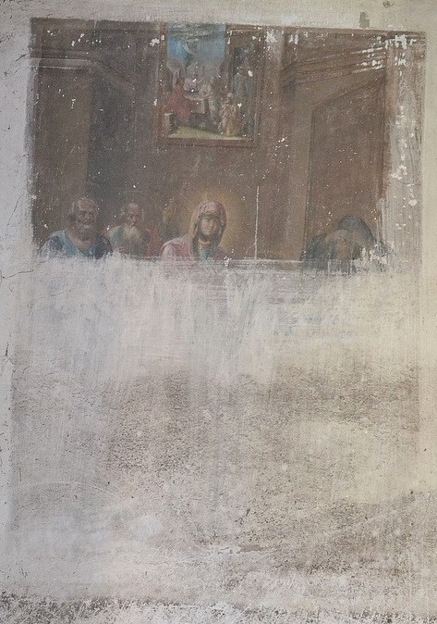
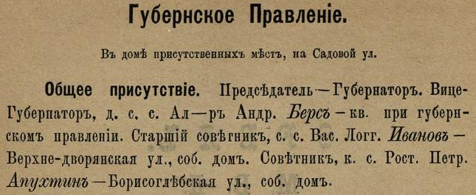
Состояние росписи в алтарной части церкви Николая Чудотворца в селе Апальково Кромского района Орловской области.

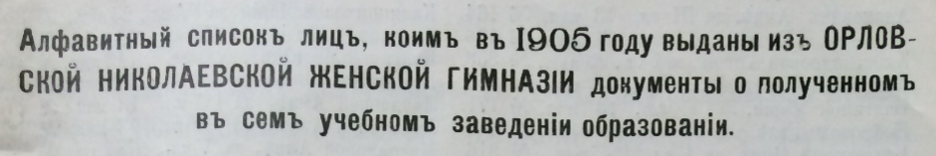
№199 от 24мая1905г. окончила 8 классов Орловской Николаевской женской гимназии.
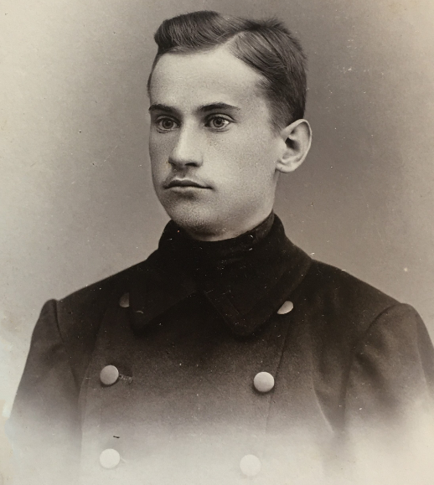
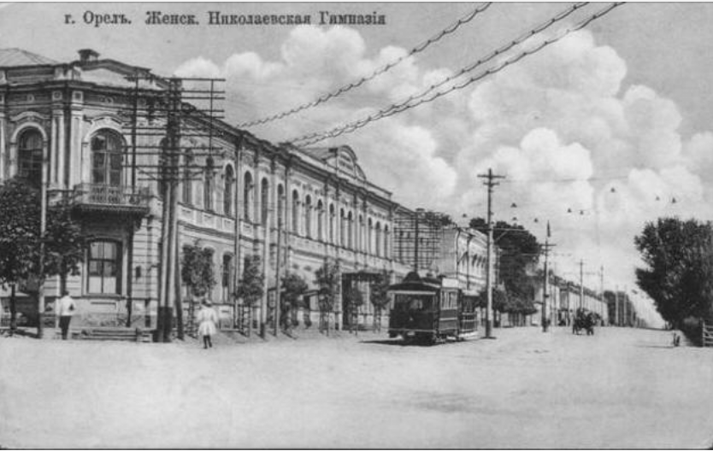
30 апреля 1908г. Брак с Виктором Алексеевичем Власовым.

Московские высшие женские курсы (МЖВК). Естественный факультет. Фундаментальность образовательного процесса на Курсах обеспечивали профессора Императорского Московского университета. Выпускницы женских курсов получали право преподавания в гимназиях вплоть до старших классов, им присваивались звания учительницы средних учебных заведений.
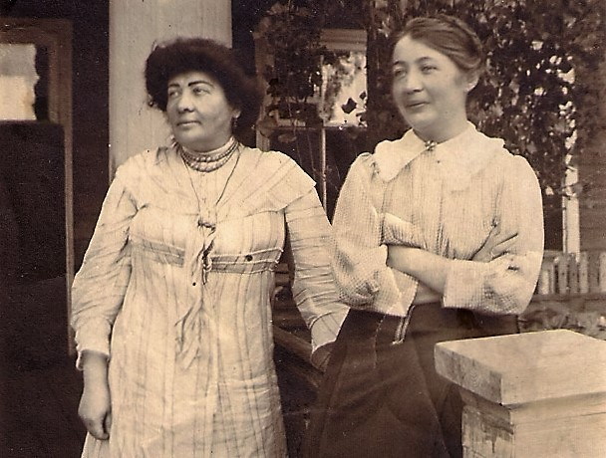 Умерла от воспаления легких 18 октября 1915 года, похоронена в Феодосии.
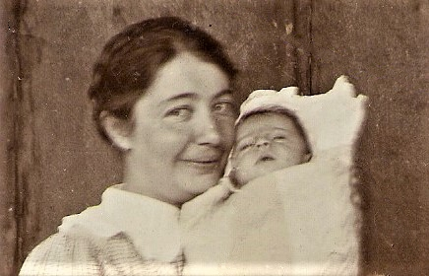Мария Сергеевна с сыном Георгием Викторовичем Власовым.
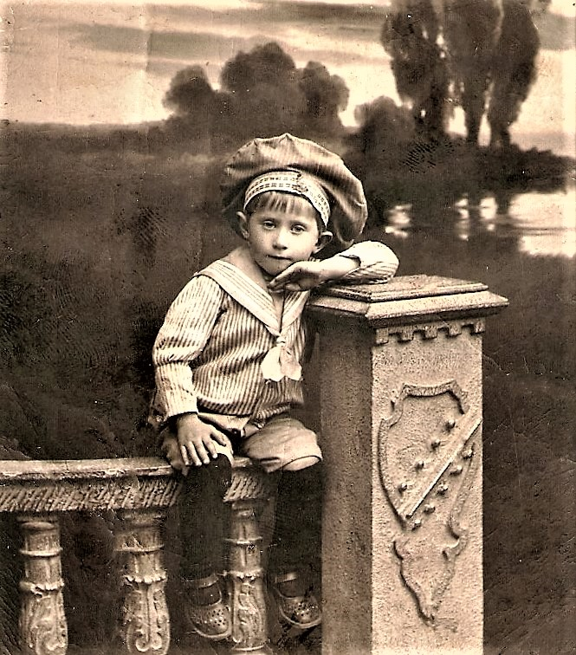

Сын Соколов Сергей Сергеевич 29.12.1887 - 10.07.1942.
Свидетельство.
В метрической книге Николаевской церкви села Апалькова Кромского уезда…
1887 года Декабря 29 рожден, а 1888 года Января 11 крещен Сергей.
Родители его села Апалькова Артиллерии поручик Сергей Иванов Соколов и законная жена его Екатерина Ивановна.
Восприемниками были: села Апалькова Священник Григорий Иванов Переверзев и губернского города Орла Титулярная Советница Анна Николаевна Соколова.
Таинство крещения совершал Священник Григорий Переверзев.
Родился 29 декабря 1887 года, Орловская обл., с. Апальково Сосковского района; русский; вероисповедания православного ветеринарный врач, Харьковский Ветеринарный Институт диплом от 12 мая 1910 года за №941
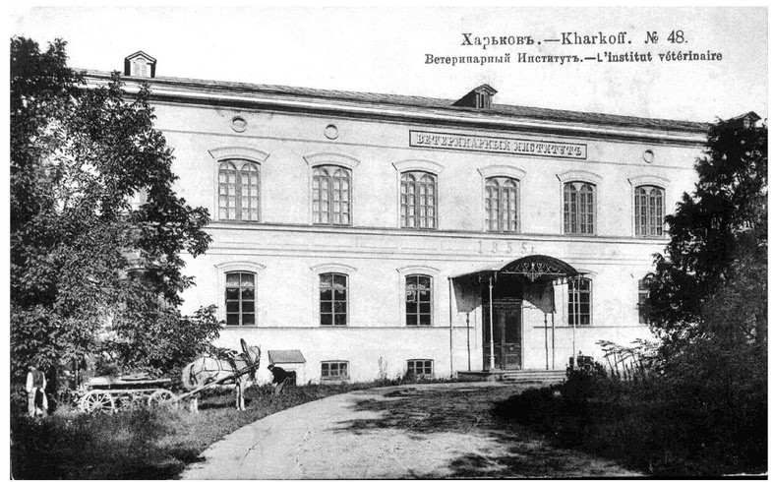
Высочайшим приказом о чинах гражданских военного ведомства за №26, 6 Июня 1910 года зачислен в разряд классных ветеринарных чиновников ополчения по Орловской губернии до 1 января 1931 года.
Состоял на временной службе Московского Губернского Земства с 12 Июля по 5 Октября 1910 года.
Состоял на службе Малоархангельского уездного земства с 1 Ноября 1910 г. по 10 Мая 1911 г.
Высочайшим приказом за №15, определен на службу ветеринарным врачом при Управлении 2-го Военного Отдела Забайкальского Казачьего войска с 15 марта 1911 года. Прибыл к месту штатного служения 18 Июня Приказом Военного Губернатора Забайкальской области от 16 Мая 1912 года за №171 назначен с 15 Мая 1912 года командированным Министерством Внутренних дел в Забайкальскую область ветеринарным врачом. Постановлением Ветеринарного Управления Министерства Внутренних Дел от 23 Октября 1913 года определен пунктовым ветеринарным врачом Уральской области, и определением Военного Губернатора Уральской области от 12 Ноября 1913 года за №31 ему поручен в заведование Джаксыбайский участок.
1914г. Соколовъ Серг. Серг. 87 В. 910. Пункт. вет. Пос. Уильскiй, Уральск. Россiйскiй медицинскiй списокъ » Страница 513 Уильское укрепление (поселение) — Уральской области, Темирского уезда в Киргизской степи, (до революции казахов в правительственных документах называли киргизами) при р. Улу-Уиле. Рядом с ним русскими переселенцами основан поселок Уильский (Шиповский), который в настоящее время составляет с укреплением одно целое. От У. проходит временный тракт на Илецкую защиту, открывающийся 4 раза в год, на время действия местных ярмарок поселка; от него дороги расходятся в Темир, Гурьев, Калмыков и Уральск. Управление воинского начальника, гарнизон, казачья команда, лазарет, церковь, школа, врачи сельский и ветеринарный; две ярмарки, обороты которых в 1898 г. составили до 2 млн. руб. Главное место закупки киргизского скота. 1913 год. Население Уила (пос. Шиповский) составляло 795 муж. и 770 женщин (113 дворов) 1 церковь (священник Н.А. Маврицкий, псаломщик Н.И. Анищик), 3 ветряных и 2 механических мельницы, 8 просорушек, 3 министерских школы: 2-х классное русско-киргизское училище (с интернатом) почетный блюститель - Уильский воинский начальник, капитан И.А. Предчестенский, заведующий М.А. Меркулов; учителя: И.С. Букинов, А.К. Субханов, одноклассные: Уильское 1-е учитель заведующий И.А. Люлько, законоучитель священник Н.А. Маврицкий; Уильское 2-е учитель заведующий Е.В. Заикин, законоучитель священник Н.А. Маврицкий; и 1 церковно-приходская школа. Почтово-телеграфное отделение, начальник А.Р. Найденов, почтово-телеграфный чиновник С. Кутхуджин. Почтовое отделение (Шиповское), начальник Н.М. Григорьев. 1915 г. 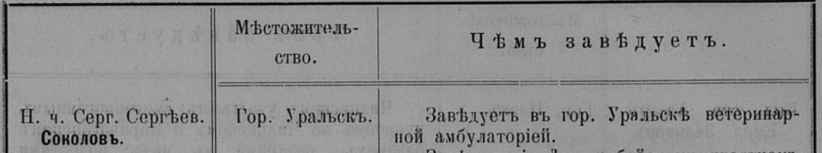
1916г. Соколовъ Серг. Серг. 87 В. 910. титулярный советник Старший спеціалист животновод г. Уральск. на август 1917 года состоит в чине титулярного советника в должности старшего ветеринарного врача 7-го Уральского казачьего полка. На 1916 год дети: Евгений 1907г.р. (школа Карла Мая1917 1 Г - 1918 1 Г), Ирина. ???

Соколов Сергей Сергеевич Дата рождения 13.10.1911 Меcто рождения: Читинская область, Акша Год, меcто призыва: 1941 г. Ленинград
фонд 1302 РГИА опись 6 дело №716 (1917 г.): О ветеринарном враче Сергее Сергеевиче Соколове и его командировании в Забайкальскую область.
Сведения о реабилитированных жертвах политических репрессий. ветеринарное управление, Московский областной земельный отдел. Проживал: Московская обл., п.1-е Мая.. 21, кв. 2.
Арестован 12 ноября 1941 г. дело П-56498, дело в МВД 16458
Приговорен: , обв.: 58-10 ч.2..
Приговор: Умер 10.07.42 в г. Казань, в спец. псих. больнице.
УМЕРШИЕ В КАЗАНСКОЙ СПЕЦИАЛИЗИРОВАННОЙ ПСИХБОЛЬНИЦЕ С 1940 ПО 1970 ГОД . СОКОЛОВ СЕРГЕЙ СЕРГЕЕВИЧ, г.р. 1887, м.р. Орловская обл., С.АПАЛЬКОВО СОСКОВСКОГО Р-НА жил: Московская обл., п.1 мая, вет.врач, вет.управление МОЗО, русский, ст. 58-10 ч.2, арест. 12.11.41, дата см.: 10.07 42, дело в МВД 16458

